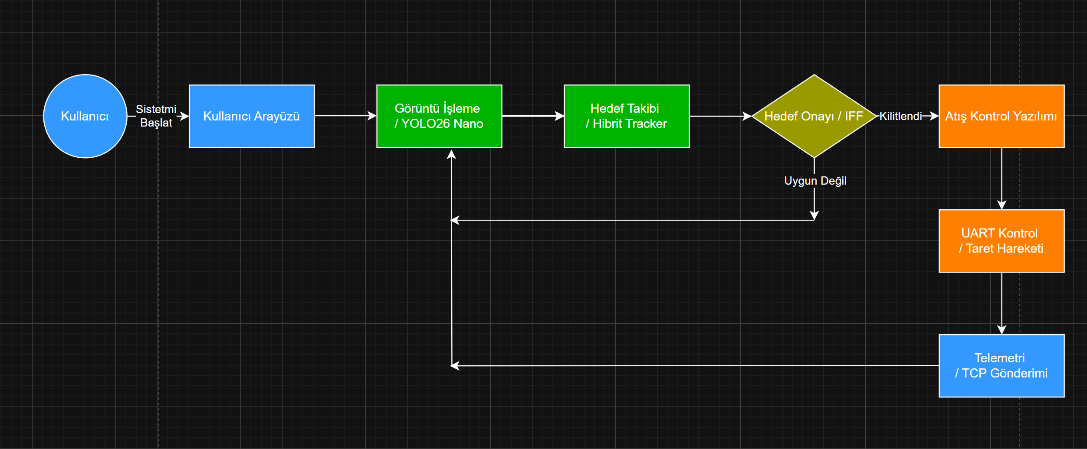
BİLEŞENLER | ÜRETİCİ / KAYNAK | VERSİYON | ÖZELLİKLER
Nesne Tespiti (Aktif) | OpenCV (DNN Modülü) | 4.x (Sistemde Kurulu) | Şu anda .onnx model readNetFromONNX ile OpenCV DNN’de çalıştırılıyor; donanıma göre CPU/CUDA backend seçilebiliyor. İleride OpenCV DNN yerine ONNX Runtime tabanlı çıkarım opsiyonu planlanıyor.
Hedef Takip Birimi | SANCAK (Özgün) | v1.0 | Hibrit Tracker. IoU eşleşmesi, başarısızlık durumunda Centroid fallback ve EMA ile hız kestirimi.
Kullanıcı Arayüzü (GUI) | Dear ImGui | Docking Branch | Çoklu pencere ve docking desteği sunan, C++ tabanlı düşük yükleme maliyetli arayüz.
Pencere & Input | GLFW | v3.4 | OpenGL context yönetimi ve çapraz platform girdi denetimi (FetchContent).
Donanım Kontrol (UART) | SANCAK (Özgün) | - | std::mutex korumalı Thread-safe SerialComm. Taret yönlendirme ve ateşleme komutlarının güvenli iletimi.
Veri Aktarımı (TCP) | SANCAK (Özgün) | - | TelemetrySender. İş parçacığı güvenli kuyruk (thread-safe queue) ve worker thread mimarisiyle telemetri gönderimi.
Otonom Karar Mekanizması | SANCAK (Özgün) | v1.2 | CombatStateMachine ve TriggerController ile durum yönetimi ve atış disiplini.
Eksen Kontrol Algoritması | PID_v1 | - | Enkoder geri beslemeli kapalı çevrim motor kontrolü. Hedef koordinatlara ulaşmak için hata tabanlı dinamik PWM sinyali üretimi.
Durum Yönetimi (FSM) | SANCAK (Özgün) | v1.0 | Otonom (UART), Manuel (I2C) ve Bekleme durumları arası geçiş yönetimi. Donanımsal kesme (interrupt) tabanlı Acil Durdurma (E-STOP) mekanizması.
Haberleşme ve Veri Ayrıştırıcı | SANCAK (Özgün) | v1.0 | Seri port üzerinden gelen telemetri paketlerinin (string) ayrıştırılması (parsing) ve sayısal setpoint dönüşümü. I2C üzerinden yedek manuel joystick veri okuması.

